Documentation Technique du site

Vue d'ensemble
Le site permet aux utilisateur de planifier des essais, de voir les essais prévu pour le jour même et de voir tout les essais prévus et finis pour un projet

Contenu du site
-La page d'accueil où l'on voit les essais prévus pour le jour même.
-Une page d'affichage de tout les essais par projet avec possibilité d'en télécharger un PDF.
-Une page de planification des essais avec possibilité de regarder les jours à venir.

Structure des pages
Chaque page contient une balise de navigation permettant de naviguer à travers les différentes pages du site
Au centre on y retrouve les informations principales de la page, comme le tableau des essais, les essais du jour ou bien le calendrier

Sommaire

- Le CSS du site
- Le PHP
  - connexionBDD
  - getDateAjd
  - getListeProjet
  - getAllEssai
  - getConfig
  - updateDateEssai
  - getAllPlateforme
  - ajoutEssai
  - getCouleur
  - validationEssai
  - getNbEssai
  - getEssaiByProjet
  - getEssaiAjd
- Le JavaScript
- arborescence des fichiers

CSS

Charte graphique

Le site web utilise le css pour la mise en page,
Fond de la page : #c9c9c9
La couleur de la police est noir (#000)
les boutons de navigation ont un fond #2F3136 et leur la couleur de leur police est blanche
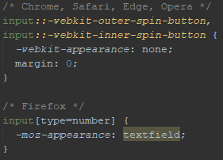
Ce code en CSS permet aux input de type number de cacher les flèches d'incrémentation et de décrémentation présente dans la zone de texte

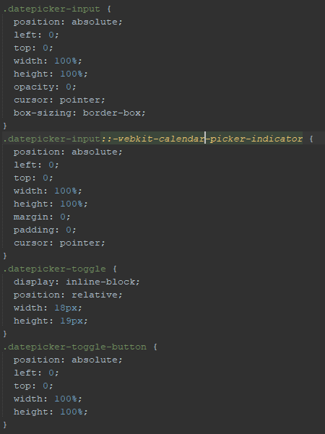
Ce code en CSS permet de transformer les inputs de type date en simple bouton permettant d'ouvrir la popup calendrier

PHP
- ConnexionBDD
Cette fonction ne prend aucun paramètre et renvoie un objet connexion permettant d'accéder à la base de données
- getDateAjd
Cette fonction prends en compte un seul paramètre qui est l'objet de connexion et renvoie la date du jour en ne gardant que la date (la fonction ne renvoie pas l'heure)
- getListeProjet
paramètre pris en compte : objet de connexion
renvoie : liste des identifiants de projets (sans doublons)
- getAllEssai
paramètre : objet de connexion
renvoie : la liste complète des essais
- getConfig
paramètre : objet de connexion, identifiant de la plateforme
renvoie : toutes les configurations appartenant à une plateforme avec identifiant et libellé
- updateDateEssai
paramètre : objet de connexion, identifiant de l'essai, date de début de l'essai modifiée
renvoie : booléen pour savoir si la date a bien été modifiée
- getAllPlateforme
paramètre : objet de connexion
renvoie : une liste de toutes les plateforme avec identifiant et libellé
- ajoutEssai
paramètre: objet de connexion, identifiant de l'essai, identifiant du projet, identifiant de la plateforme, date de début de l'essai, date de fin (peut être null), identifiant de la configuration
renvoie : un booléen pour confirmer ou pas l'ajout de l'essai dans la base de données
- getCouleur
paramètre : objet de connexion, identifiant de la plateforme
renvoie : valeur en hexadécimal de la couleur en chaîne de caractères
- validationEssai
paramètre : objet de connexion, identifiant de l'essai
renvoie : booléen pour confirmer si l'essai a bien été validé
- getNbEssai
paramètre : objet connexion, identifiant du projet
renvoie : le nombre d'essai ayant l'identifiant du projet
- getEssaiByProjet
paramètre : objet connexion, identifiant du projet
renvoie: la liste de toutes les informations de tout les essais ayant l'identifiant du projet
- getEssaiAjd
paramètre : objet connexion, date du jour
renvoie : tout les essais dont la date de début ou la date de fin correspond à la date du jour

